姓名：唐璐 | 专业：信息管理与信息系统 | 班级：20181171 | 学号：2018117135
科目： 安卓 |  | 实验日期：2021/6/22
实验题目：
【实验目的】

【实验环境及方式】
- 创建FilePersistences项目
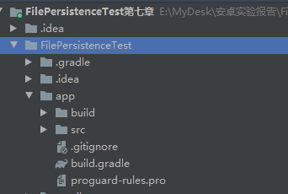
- 编写activity_main.xml文件代码

<?xml version="1.0" encoding="utf-8"?>
<LinearLayout xmlns:android="http://schemas.android.com/apk/res/android"
android:orientation="vertical"
android:layout_width="match_parent"
android:layout_height="match_parent" >
<EditText
android:id="@+id/edit"
android:layout_width="match_parent"
android:layout_height="wrap_content"
android:hint="Type something here"
/>
</LinearLayout>

- 在MainActivity文件修改代码

@Override
protected void onCreate(Bundle savedInstanceState) {
super.onCreate(savedInstanceState);
setContentView(R.layout.activity_main);
edit = (EditText) findViewById(R.id.edit);
String inputText = load();
if (!TextUtils.isEmpty(inputText)) {
edit.setText(inputText);
edit.setSelection(inputText.length());
Toast.makeText(this, "Restoring succeeded", Toast.LENGTH_SHORT).show();
}
}
@Override
protected void onDestroy() {
super.onDestroy();
String inputText = edit.getText().toString();
save(inputText);
}

- 运行代码
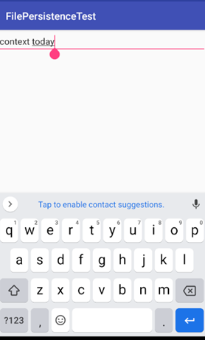
- 打开android device monitor
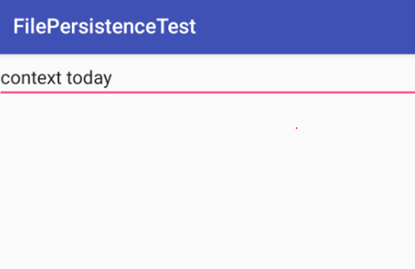

【教师评语和成绩】

成绩： 指导教师： 日期：

